Міністерство освіти та науки України

Національний технічний університет України

«Київський Політехнічний Інститут ім. Ігоря Сікорського»

ФТІ

Кафедра ФТЗЗІ

**Лабораторна робота №4**

з дисципліни: «Програмування 4»

# на тему:

# «Робота з масивами на мові Python»

# 

Виконав:

Ст. гр. ФЕ-81

Кочерга Валерій

Перевірив:

Доцент Прогонов Д.О.

Київ 2020

Завдання 1.13:

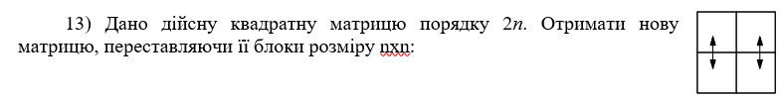

Код прогами:

import numpy as np  
  
def work():  
 while (1):  
 try:  
 n = int(input("Enter n = "))  
 if n % 4 != 0:  
 raise ValueError  
 break  
 except ValueError:  
 print("Даное число не создаст матрицу размерности 2n!")  
 except Exception:  
 print("Ошибка, уведите целое число ")  
  
 arr = np.arange((n ** 2)).reshape(n, n)  
 print("List: ", arr, sep='\n')  
  
 middle = int(n / 2)  
 left_1 = arr[:middle, :middle]  
 right_1 = arr[:middle, middle:n]  
 left_2 = arr[middle:n, :middle]  
 right_2 = arr[middle:n, middle:n]  
  
 ex_arr = np.array(arr)  
 ex_arr[:middle, :middle] = left_2  
 ex_arr[:middle, middle:n] = right_2  
 ex_arr[middle:n, middle:n] = right_1  
 ex_arr[middle:n, :middle] = left_1  
  
 print("Исходный масив: ", ex_arr, sep='\n')  
  
if __name__ == "__main__":  
 work()

Приклад виконання:

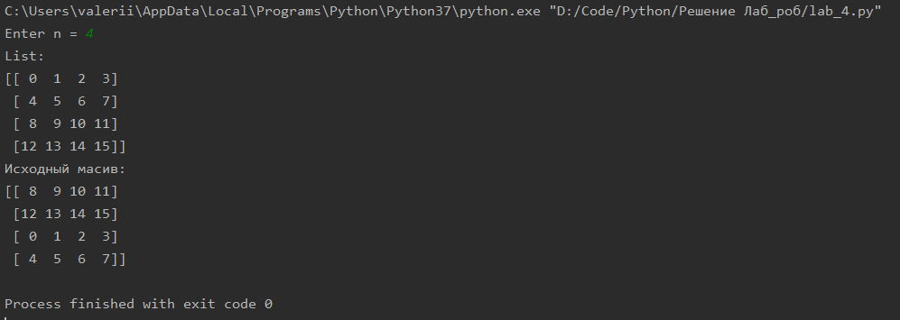

Завдання 2.13:

1. Сформувати одномірний масив цілих чисел, використовуючи датчик випадкових чисел.
2. Роздрукувати отриманий масив.
3. Видалити з масиву всі елементи співпадаючі з його мінімальним значенням.
4. Додати в початок масиву 3 елементи зі значенням рівним середньому арифметичному масиву.
5. Роздрукувати отриманий масив.

Код програми:

import random  
import numpy  
  
while (1):  
 try:  
 n = int(input("Enter n = "))  
 break  
 except Exception:  
 print("Error, enter int number ")  
  
arr = [random.randint(0, 100) for i in range(n)]  
print("List: ", arr)  
  
min_value = min(arr)  
print(min_value)  
  
for i in range(-len(arr), 1):  
 if (arr[i] == min_value):  
 del arr[i]  
print("No element with minimal value: ", arr)  
  
average_value = numpy.mean(arr)  
for i in range(0, 3, 1):  
 arr.insert(0, average_value)  
  
print("Add 3 element average_value: ", arr)

Приклад виконання:

